Alur Permohonan Informasi
Permohonan Informasi Publik dapat dilakukan oleh masyarakat apabila instansi tidak menyediakan informasi yang diharapkan. Alur permohonan dapat disimak lewat infografis berikut ini:
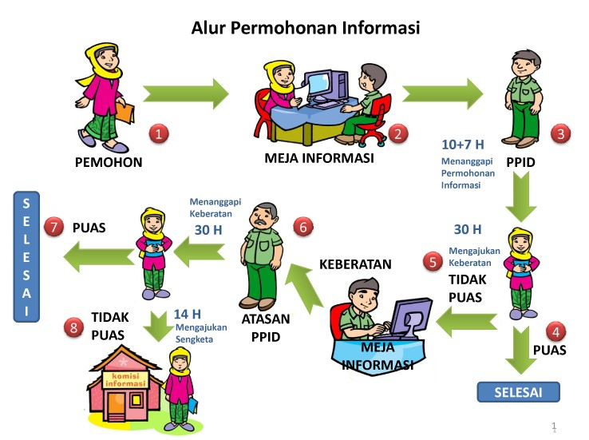
Permohonan informasi dapat dilakukan langsung dengan mendatangi instansi bersangkutan atau lewat web resmi.

